Приложение 1
Утвержден
приказом директора
МБОУ «Куркачинская СОШ»
№205 от 03.09.2018 года

План основных мероприятий
по обеспечению антитеррористической безопасности
МБОУ «Куркачинская СОШ»
на 2018-2019 учебный год
№ | Мероприятия | Сроки | Ответственный
Мероприятия с педагогическим коллективом и работниками образовательного учреждения
1 | Издание приказов об ответственном лице за антитеррористическую безопасность, об установлении пропускного режима | ежегодно  в сентябре | Директор
2 | Утверждение положений, инструкций по антитеррористической безопасности | ежегодно  в сентябре | Директор
3 | Постоянное соблюдение пропускного режима в школу | в течение  года | Завхоз
4 | Проведение эвакуаций по учебному сигналу «Внимание всем!» | один раз в квартал | ПО ОБЖ
5 | Проведение обучения сотрудников школы безопасности жизнедеятельности согласно утвержденному плану занятий | в течение  года | ПО ОБЖ
6 | Проведение тематических классных бесед с обучающимися по противодействию терроризму | ежегодно  в сентябре | ЗДВР  Классные рук-ли
7 | Осуществление контроля за состоянием подвалов и чердаков. Наличие замков и запоров | ежедневно | Завхоз, ПО ОБЖ, вахтеры, сторожа
8 | Осуществление постоянного визуального контроля за появлением подозрительных предметов в здании и на территории школы | ежедневно | Завхоз, ПО ОБЖ,  дежурные учителя,  дежурные  администраторы,  вахтеры, сторожа
9 | Осуществление контроля за проводимыми на территории и в помещениях школы ремонтными работами | во время проведения работ | Завхоз
10 | Осуществление проверки мест проведения мероприятий с массовым пребыванием людей (100 человек и более) на территории и в помещениях школы до их начала, обеспечивать охрану в период их проведения | в течение учебного  года | Завхоз, ПО ОБЖ, ЗДУР, ЗДВР
Мероприятия с учащимися
1 | Проведение классных часов, профилактических бесед по противодействию экстремизма | в течение учебного  года | Классные руководители
2 | Проведение инструктажей с учащимися по противодействию экстремизма и терроризма. | в течение учебного  года | Классные руководители
3 | Распространение памяток, методических инструкций по обеспечению жизни. | в течение учебного  года | Классные руководители
4 | Проведение мероприятий в рамках месячников правовых знаний (по плану). | в течение учебного  года | Классные руководители
5 | Проведение мероприятий в рамках:  Дня защиты детей  Дня народного единства  Дня толерантности | в течение учебного  года | ЗДВР  Классные рук-ли
6 | Практическая направленность занятий по ОБЖ по мерам безопасности, действиям в экстремальных ситуациях. | в течение учебного  года | ПО ОБЖ
7 | Проведение профилактических бесед работниками правоохранительных органов по противодействию экстремизма. | в течение учебного  года | Зам. директора по ВР
8 | Работа районного психолога | в течение учебного  года | Психолог ППС
Мероприятия с родителями
1 | Проведение общешкольных и классных родительских собраний с рассмотрением вопросов, связанных с противодействием экстремизма. | в течение учебного  года | Администрация школы  Классные руководители
2 | Проведение совместного патрулирования с родителями на территории села для поддержания правопорядка | в течение учебного  года | Классные руководители

ПО ОБЖ А.М. Сагитов

Приложение 2
Утвержден
приказом директора
МБОУ «Куркачинская СОШ»
№205 от 03.09.2018 года

Функциональные обязанности

лица, ответственного за антитеррористическую безопасность

в МБОУ «Куркачинская СОШ»

- Общие положения.
- Настоящая инструкция устанавливает права и обязанности лица, ответственного за антитеррористическую безопасность МБОУ «Куркачинская СОШ» (далее – Учреждение).
- Ответственным за антитеррористическую безопасность назначается лицо, имеющее специальное профессиональное образование, обладающее организаторскими способностями, необходимыми для исполнения возложенных на него обязанностей.
- Лицо, ответственное за антитеррористическую безопасность подчиняется непосредственно директору Учреждения.
- Лицо, ответственное за антитеррористическую безопасность должно знать:
4.1. требования Конституции РФ, законов РФ, указов и распоряжений Президента РФ, постановлений и распоряжений Правительства РФ, законодательство Республики Татарстан, решения антитеррористической комиссии Республики Татарстан, Высокогорского муниципального района, МКУ «Отдел образования исполнительного комитета Высокогорского муниципального района Республики Татарстан», иные нормативные правовые документы, нормы и требования по вопросам организации обеспечения антитеррористической безопасности образовательной организации;
4.2. особенности обстановки вокруг Учреждения, требования по обеспечению технической укрепленности и антитеррористической защиты Учреждения;
4.3. порядок осуществления пропускного режима в Учреждении;
4.4. правила внутреннего распорядка Учреждения;
4.5. порядок взаимодействия с органами ФСБ, МВД, МЧС, другими службами экстренного реагирования в штатном режиме и в условиях чрезвычайной ситуации при угрозе совершения или совершении террористического акта.
5. В своей деятельности лицо, ответственное за антитеррористическую безопасность руководствуется:
5.1. Конституцией РФ;
5.2. Федеральным Законом от 29.12.2012 года №273-ФЗ «Об образовании в РФ»;
5.3. Указами и распоряжениями Президента РФ;
5.4. Решениями Правительства РФ и органов управления образованием всех уровней;
5.5. Административным, уголовным, трудовым законодательством;
5.6. Правилами и нормами охраны труда, техники безопасности и противопожарной защиты;
5.7. Уставом и локальными правовыми актами Учреждения;
5.8. Настоящей инструкцией.

- Функциональные обязанности.
На лицо, ответственное за антитеррористическую безопасность образовательного Учреждения возлагаются следующие обязанности:
1. Организация работы по обеспечению антитеррористической защиты в условиях учебного и производственного процессов, проведения общешкольных массовых мероприятий.
2. Организация работы по выполнению решений Антитеррористической комиссии Высокогорского муниципального района Республики Тататрстан по вопросам антитеррористической безопасности в части, касающейся образовательных организаций.
3. Подготовка планов мероприятий, проектов приказов и распоряжений директора образовательного Учреждения по вопросам антитеррористической защиты, а также подготовка отчётной документации по данному вопросу.
4. Разработка инструкций по действиям администрации, сотрудников, обучающихся общеобразовательного Учреждения при угрозе или совершении диверсионно-террористического акта.
5. Организация и обеспечение пропускного режима на территорию и здание общеобразовательного Учреждения.
6. Осуществление ежедневного контроля за территорией и помещениями образовательного Учреждения по вопросу антитеррористической безопасности.
7. Обеспечение контроля за правомерным и безопасным использованием помещений общеобразовательного Учреждения, сдаваемых в аренду, проведением ремонтных и строительных работ на предмет выявления фактов возможной подготовки террористических актов.
8. Внесение предложений директору общеобразовательного Учреждения по совершенствованию системы антитеррористической безопасности образовательного Учреждения, в том числе технической укреплённости объекта.
9. Организация и проведение теоретических занятий и практических тренировок с сотрудниками и обучающимися по их действиям при угрозе совершения или совершении террористического акта.
10. Координация деятельности учреждения при угрозе или совершении диверсионно-террористического акта.
11. Взаимодействие с ОМВД РТ по Высокогорскому району, федеральной службы безопасности, отделом ГО и ЧС Администрации Высокогорского района, МКУ «Отдел образования исполнительного комитета Высокогорского муниципального района Республики Татарстан», общественными формированиями, другими органами и организациями, находящимися на территории Высокогорского района, по вопросу обеспечения антитеррористической защиты общеобразовательного Учреждения.
12. Размещение наглядной агитации по антитеррористической защите общеобразовательного Учреждения, справочной документации по способам и средствам экстренной связи с отделом ФСБ, ОМВД РТ по Высокогорскому району, органами ГО и ЧС.

III. Права.

Лицо, ответственное за антитеррористическую безопасность имеет право:
1. Участвовать в совещаниях, семинарах и встречах по вопросу антитеррористической защиты общеобразовательного Учреждения, а также инициировать их проведение.
2. Запрашивать и получать от администрации и сотрудников общеобразовательного Учреждения необходимую информацию и документы по вопросу обеспечения антитеррористической защиты объекта.
3. Подписывать и визировать документы в пределах своей компетенции.
4. Проводить проверки своевременности и качества исполнения поручений по вопросу антитеррористической защиты объекта.
5. Отдавать распоряжения сотрудникам общеобразовательного Учреждения по вопросам обеспечения антитеррористической безопасности.
6. Распоряжаться вверенным ему имуществом, инвентарем, иными материально-техническими средствами с соблюдением требований, определенных законодательными и нормативными правовыми актами, Уставом образовательного Учреждения для обеспечения антитеррористической безопасности.
7. Повышать квалификацию для выполнения своих функциональных обязанностей.

IV.Ответственность

Лицо, ответственное за антитеррористическую безопасность несёт ответственность:
1. За ненадлежащее исполнение или неисполнение функциональных обязанностей, предусмотренных настоящей инструкцией, - в пределах определённых действующим трудовым законодательством Российской Федерации.
2. За правонарушения, совершённые в процессе осуществления своей деятельности, - в пределах, определённых действующим административным, уголовным и гражданским законодательством Российской Федерации.

Приложение 3
Утвержден
приказом директора
МБОУ «Куркачинская СОШ»
№205 от 03.09.2018 года
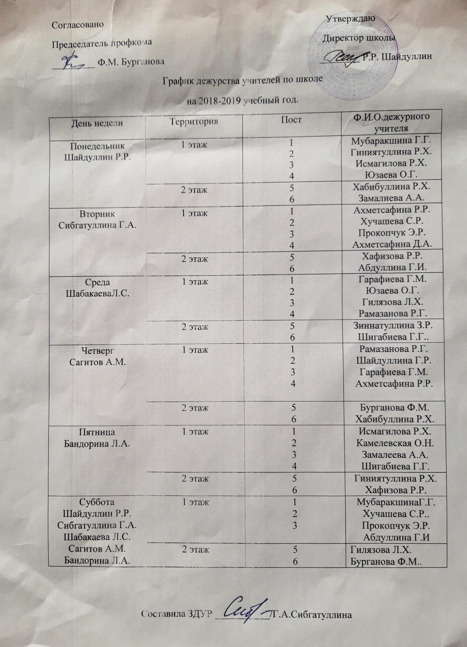

Приложение 4
Утвержден
приказом директора
МБОУ «Куркачинская СОШ»
№205 от 03.09.2018 года

Инструкция
о действиях должностного лица
при угрозе совершения или совершении террористического акта
на территории образовательного учреждения

При обнаружении взрывного устройства или подозрительного
бесхозного предмета

- Должностному лицу, обнаружившему подозрительный предмет, немедленно сообщить о нём лицу, ответственному за антитеррористическую безопасность и директору Учреждения, а в случае их отсутствия лицу, исполняющему обязанности директора Учреждения.
- Не трогать, не вскрывать и не перемещать находку. Запомнить время её обнаружения.
- Лицу, ответственному за антитеррористическую безопасность, а в его отсутствие директору Учреждения немедленно сообщить о происшествии в МВД Высокогорского района РТ. Директору Учреждения немедленно дать указание завхозу о принятии мер по оцеплению опасной зоны и запрещению прохода в неё людей.
- Директору Учреждения дать команду на проведение экстренной эвакуации сотрудников и обучающихся в безопасную зону.
(Текст сообщения повторить 3 раза: ВНИМАНИЕ! Всем срочно покинуть помещения школы в связи с угрозой взрыва. Сбор эвакуированных сотрудников и обучающихся производить не ближе метров от здания школы.)
- Директору Учреждения сообщить о происшествии и предпринятых действиях в МКУ «Отдел образования исполнительного комитета Высокогорского муниципального района Республики Татарстан».
- Лицу, ответственному за антитеррористическую безопасность, сообщить о происшествии в пожарную охрану (телефоны «01», с.т. «112»), скорую помощь (телефон «03»).
- Заместителю директора по УР произвести поименную проверку сотрудников и обучающихся в безопасном месте и доложить директору Учреждения.
- Ответственному лицу обеспечить возможность беспрепятственного подъезда к месту обнаружения взрывного устройства или подозрительного предмета автомашин правоохранительных органов, «скорой помощи», МЧС, служб эксплуатации.
- По прибытии на место оперативно-следственной группы отдела МВД действовать в соответствии с указаниями старшего группы.

При захвате людей в заложники

- Лицу, ответственному за антитеррористическую безопасность, а в его отсутствие директору Учреждения немедленно сообщить о происшествии в ЕДДС Высокогорского района.
- Директору Учреждения сообщить о происшествии в МКУ «Отдел образования исполнительного комитета Высокогорского муниципального района Республики Татарстан» и принять меры к экстренной эвакуации сотрудников и обучающихся в безопасную зону.
(Текст сообщения повторить 3 раза: ВНИМАНИЕ! Всем срочно покинуть помещения школы в связи с угрозой захвата заложников. Эвакуацию сотрудников и обучающихся производить через (указать какие входы-выходы).
- Не вступать по своей инициативе в переговоры с террористами.
- При необходимости, выполнять требования преступников, если это не связано с причинением ущерба жизни и здоровью людей. Не противоречить преступникам, не рисковать жизнью окружающих и своей собственной. Не допускать действий, которые могут спровоцировать нападающих к применению оружия и привести к человеческим жертвам.
- Лицу, ответственному за антитеррористическую безопасность, принять меры к беспрепятственному проходу (проезду) на объект сотрудников правоохранительных органов, автомашин скорой медицинской помощи, МЧС.
- По прибытии сотрудников отдела МВД, ФСБ оказать им помощь в получении интересующей их информации, в дальнейшем действовать в соответствии с их указаниями.

